Міністерство освіти і науки України
Національний університет «Львівська політехніка»
Кафедра систем штучного інтелекту

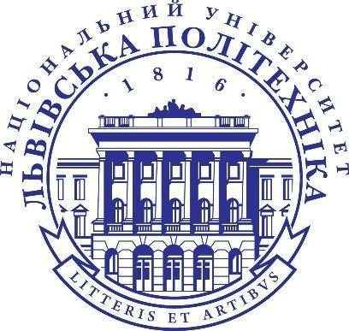
Звіт
до практичної роботи №3:
“ Вивчення механізмів багатопоточності та синхронізації потоків”

Виконав:
Студент групи ШІ-11
Гречаний Максим Віталійович

Тема роботи: Вивчення механізмів багатопоточності та синхронізації потоків у Python.
Хід роботи
Варіант 11
Деталі завдання: пошук максимального елемента. Кілька потоків шукають максимум у різних частинах списку, потім обирається загальний максимум.
Код Python:
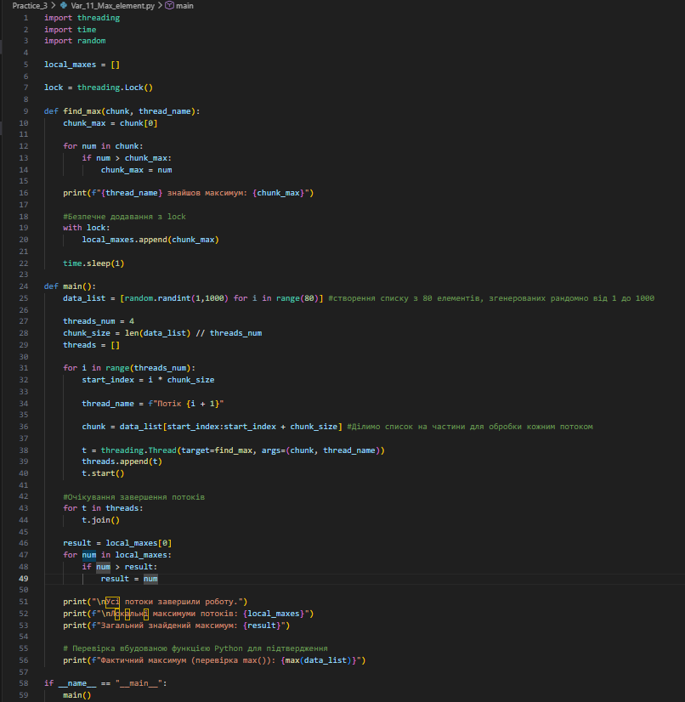
Приклади виконання:
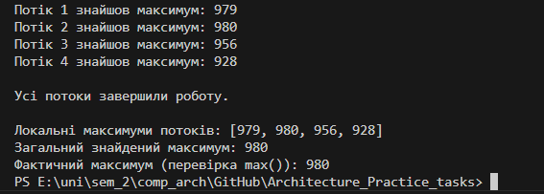
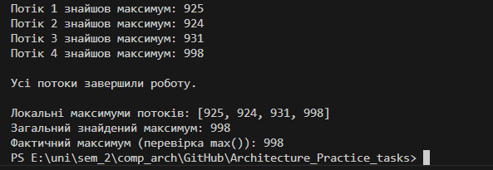
Висновок:
Теоретичне вивчення модуля threading показало, що багатопоточність дозволяє ефективно розділяти складні завдання, як-от пошук максимуму в масиві, на паралельні підпроцеси. Під час практики було підтверджено, що використання механізму Lock є обов'язковим для захисту спільних даних від помилок узгодження (race condition). У підсумку, правильна синхронізація через join() та блокування гарантує швидке отримання коректного фінального результату при спільній роботі потоків.

